国家开发银行生源地助学贷款毕业确认操作步骤说明
- 登陆国家开发银行助学贷款信息网（www.csls.cdb.com.cn），选择“生源地助学贷款学生在线系统”点击登录。（如账号密码忘记，联系当地办理银行网点查询）
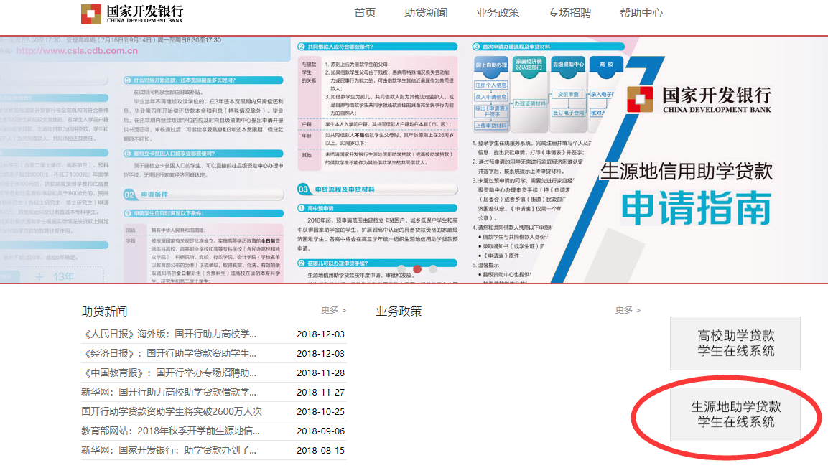
- 核查自己个人信息是否正确
点击 “资料修改” 核实“个人信息”和“共同借款人信息”
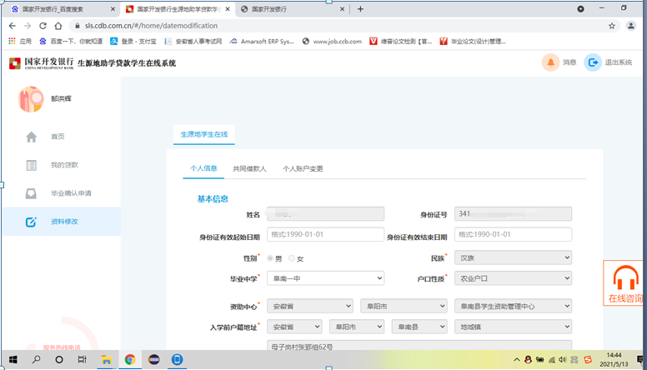

- 毕业确认申请：进入毕业确认申请页面后，核对自己信息，无误后点击确认：点击：“毕业确认申请” 下拉到底，点击毕业确认既可。
